Crearea unui cuprins elementar

Crearea unui cuprins
Pentru a crea un cuprins elementar:
- În corpul documentului, marcați textul care doriți să fie inclus în cuprins utilizând stilurile de titluri, nivelele de schiță sau stilurile particularizate.
- Plasați punctul de inserare acolo unde doriți să se afle cuprinsul.
Sfat Apăsați CTRL+HOME pentru a-l plasa la începutul documentului.
- În meniul Inserare, indicați spre Referință, apoi faceți clic pe Index și tabele.
- Dacă nu este deja selectată, faceți clic pe fila Cuprins.
- Faceți clic pe OK.

Modificarea aspectului unui cuprins
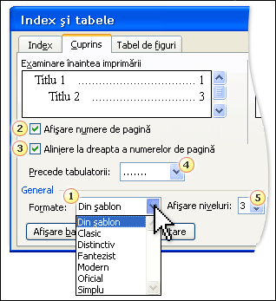 | Modificarea aspectului general al cuprinsului utilizând un format predefinit.  Afișarea sau ascunderea numerelor de pagină.  Alinierea numerelor de pagină.  Alegerea unui caracter care precede tabulatorii.  Alegerea numărului necesar de nivele.  Pentru a proiecta un format propriu:  - În caseta de dialog Index și tabele, în fila Cuprins, faceți clic pe Modificare.  - Faceți clic pe nivelul de cuprins pe care doriți să-l modificați, apoi faceți clic pe Modificare.  - În caseta de dialog Modificare stil selectați atributele de formatare dorite, apoi faceți clic pe OK.  - Urmați pașii doi și trei pentru fiecare nivel din cuprins care se modifică.  - Faceți clic de două ori pe OK.

Actualizarea unui cuprins
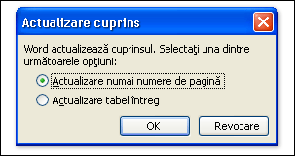  Când actualizați un cuprins vi se va solicita să alegeți dacă actualizați întregul cuprins sau numai numerele de pagină. | Pentru a actualiza un cuprins, apăsați F9.  Actualizarea unui cuprins trebuie să fie întotdeauna ultimul lucru pe care îl faceți cu un document înainte de a-l imprima sau de a-l expedia; astfel veți cuprinde întotdeauna orice modificare făcută în ultimul moment.  Actualizați numai numerele de pagină dacă nu ați făcut modificări la intrările în cuprins.  Actualizați întregul cuprins dacă ați făcut modificări la intrările în cuprins.

